ΦΥΣΙΚΗ ΣΤ΄ ΔΗΜΟΤΙΚΟΥ

Ονοματεπώνυμο_________________________________________________________

ΕΝΕΡΓΕΙΑ

1. Ποια από τις μορφές ενέργειας παρατηρείς στις παρακάτω εικόνες;

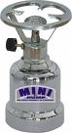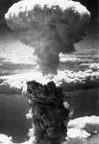

……………………. ………….……. ……..……………

2. Σε καθεμία από τις παρακάτω προτάσεις γράψε Σ (σωστό) ή Λ (λάθος).
-Πηγές ονομάζουμε τις <<αποθήκες>> ενέργειας. ( )
-Η ενέργεια μπορεί να έχει διάφορες μορφές. ( )
-Ένα συμπιεσμένο ελατήριο έχει δυναμική ενέργεια. ( )
-Η ενέργεια δεν μπορεί να μετατραπεί από μια μορφή σε μια άλλη. ( )
-Η πυρηνική και η φωτεινή δεν είναι μορφές ενέργειας. ( )
-Η χρήση ανανεώσιμων πηγών ενέργειας επιβαρύνει το περιβάλλον. ( )

3. Συμπλήρωσε τα κενά με βάση τη μεσοστιχίδα:
 |  |  | 1 |  |  | Ε
2  3 |  |  | Υ |  |  | Ν
 |  | 4  5 |  | Α |  | Ε
 |  |  |  |  |  | Ρ |  |  | Τ
 |  |  |  |  |  | Γ
 |  |  |  |  |  | Ε
 | 6  8 | 7 |  |  |  | Ι
 |  |  |  |  |  | Α
1. Μορφή ενέργειας.
2. Επικίνδυνη μορφή ενέργειας.
3. Ανεξάντλητες πηγές ενέργειας.
4. Ενέργεια που ρέει.
5. Αλλιώς οι αποθήκες ενέργειας.
6. Τέτοια ενέργεια εκπέμπει ο Ήλιος.
7. Η ενέργεια που έχει ένα ξύλο.
8. Η ενέργεια του τεντωμένου τόξου.

4. Ταξινόμησε τις παρακάτω φυσικές πηγές ενέργειας:
(Ήλιος, άνεμος, τρόφιμα, πετρέλαιο, νερό, φυσικό αέριο, γεωθερμία, σχάση πυρήνων.)
α) Ανανεώσιμες πηγές ενέργειας: ………………………………………………………………………………………………………….
β) Μη ανανεώσιμες πηγές ενέργειας: …………………………………………………………………………………….………………………….

5. Πώς σχηματίστηκε το πετρέλαιο.
………………………………………………………………………………………………………………………………………………………………………………………………………………………………………………………………………………………………………………………………………………………………………………………………………………………………………………………………………………………...……………….
……………………………………………..………………………………………………..............………………..

6. Γράψε δύο συμβουλές για την εξοικονόμηση ενέργειας.
…………………………………………………………………………………………………………………………………………………………………………………………………………………………………………………………………………………………………………………………………………………………………………………………………………………………………………………………………………………………………………

7. Τοποθέτησε τις εικόνες στη σωστή σειρά σημειώνοντας αριθμούς στους κύκλους.
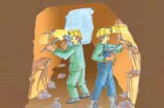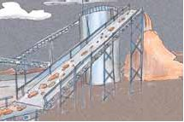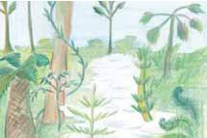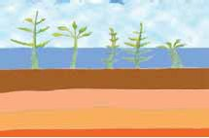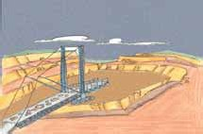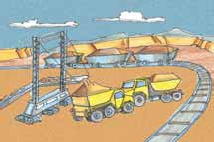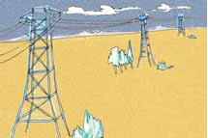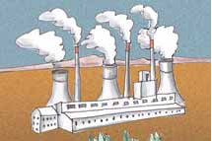
Ορυκτοί άνθρακες

